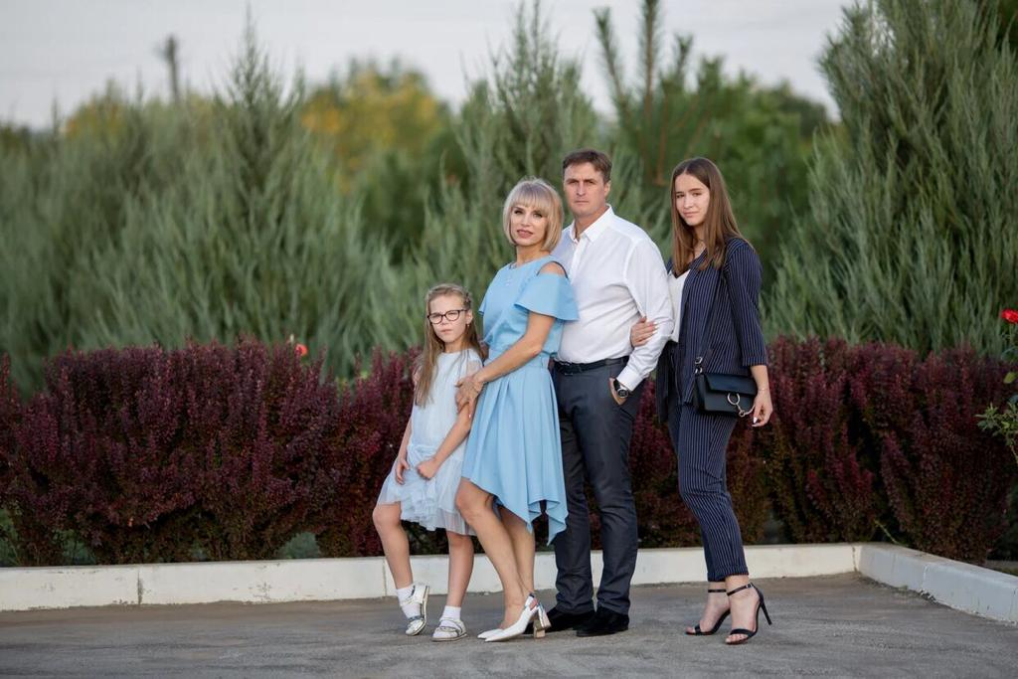

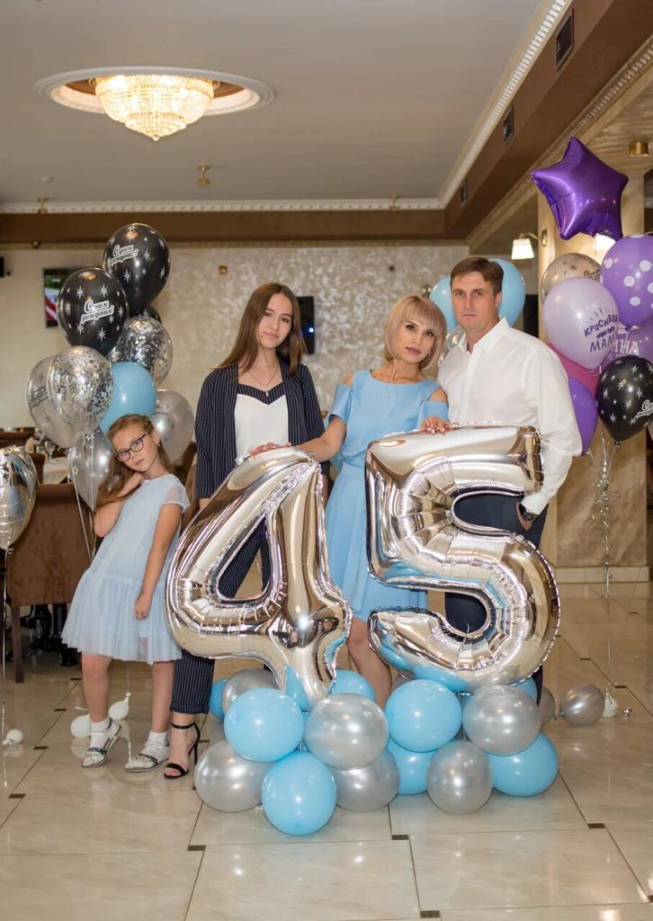
Меня зовут Даша. У меня веселая и творческая семья. Глава семьи-папа Евгений, мой папа,он очень грамотный и с юмором. А мама Ирина, добрая ,веселая, замечательная хозяюшка и заботливая мать.А мы девчонки,я и моя сестра Настя красивые и заурядные девчонки.

